

数据库系统课程实验报告

|  |  |
| --- | --- |
| 实验名称： | 使用JDBC连接opengauss数据库 |
| 实验日期： | 2022.12.23 |
| 实验地点： | 四号楼 |
| 提交日期： | 2022.12.23 |
|  | |
| 学号： | 22920202202877 |
| 姓名： | 陈鑫蕾 |
| 专业年级： | 数媒2020级 |
| 学年学期： | 2022-2023学年第一学期 |

1. 实验目的

掌握使用 JDBC 连接 openGauss 数据库的方法

1. 实验内容和步骤
2. 准备连接环境
3. 查找pg\_hba.conf文件

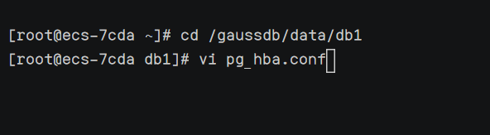

如下图：

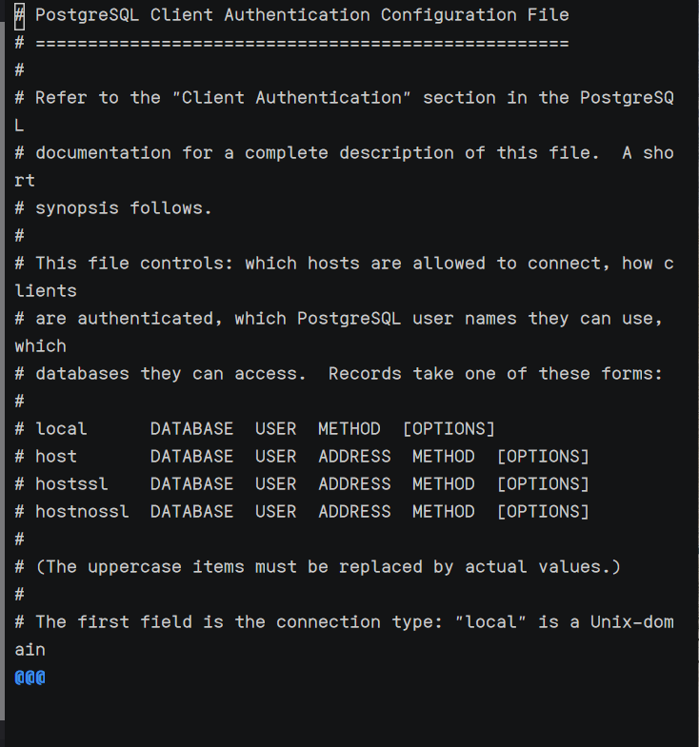

1. 修改pg\_hba.conf文件

输入“:90”找到对应位置，然后输入“i”切换到INSERT模式，将以下内容添加进pg\_hba.conf文件

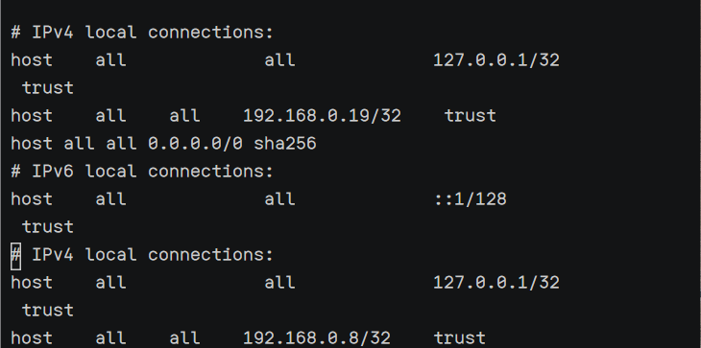

1. 使用omm用户登陆，使用gs\_ctl将策略生效

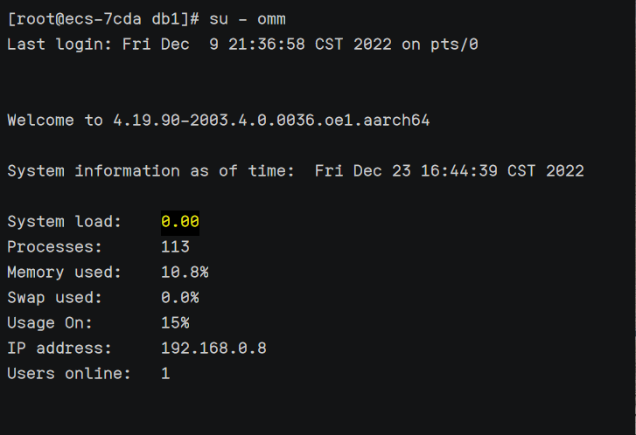

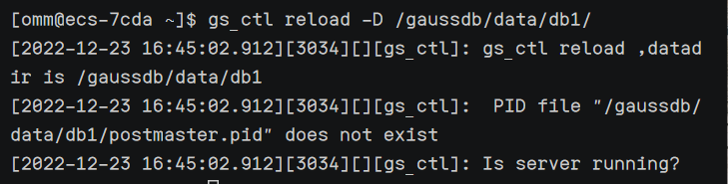

1. 为dbuser用户授权

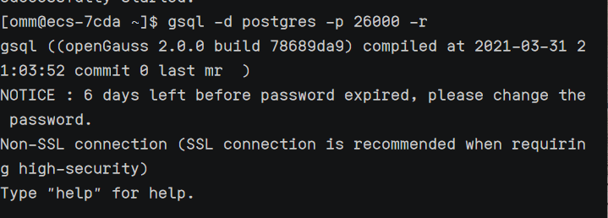

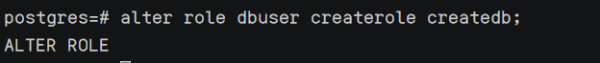

1. 修改数据库监听地址

设置GS\_HOME

K[WTC[FPP$2M4BLC@@LPT`U

输入“:60”找到对应位置，然后输入“i”切换到INSERT模式，将listen\_addresses的值修改成为\*

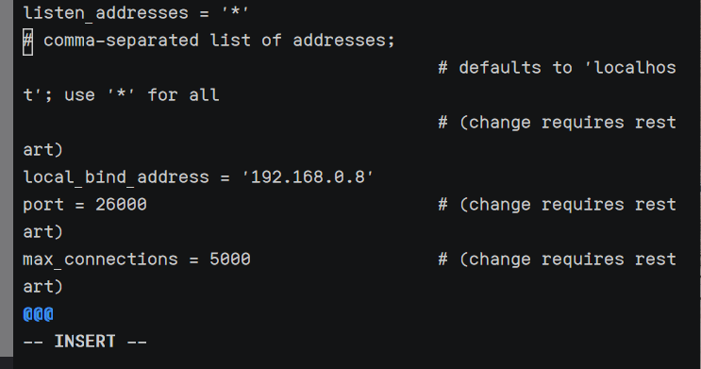

修改完成后重启数据库生效

6[9SN~XH0VKMGFR`7]R%GTJ

6.在dbuser下创建数据库

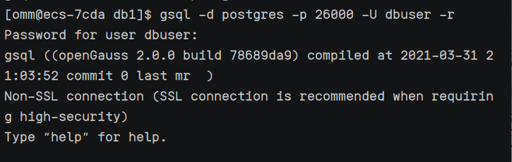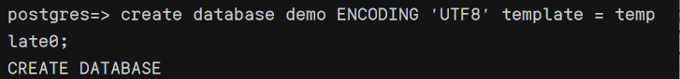

切换到数据库demo

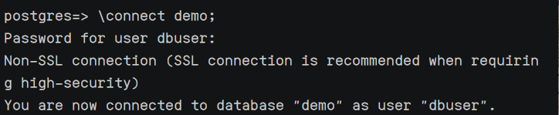

7.创建schema并设置搜索路径

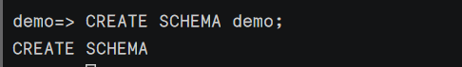

_1BH2V73KWU1})8L2ZLYQPF

8.创建测试表websites

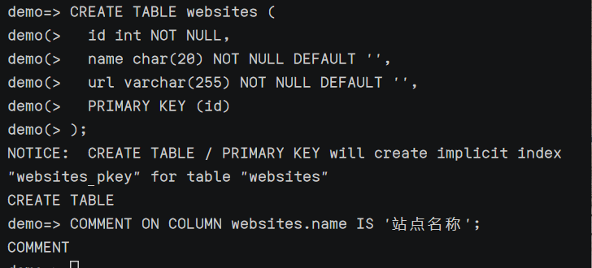

9.插入数据

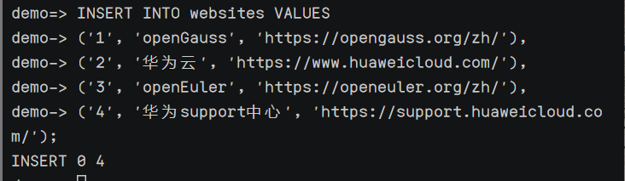

1. 确定26000端口是否放开



1. 下载,安装JDK并配置环境
2. 连接opengauss

对java程序进行编译



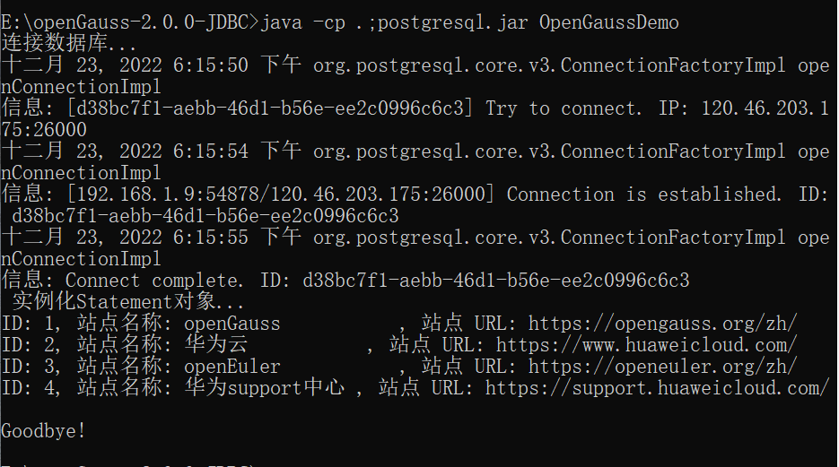

运行结果：



1. 实验思考

一、准备连接环境

1.修改数据库的pg\_hba.conf文件

2.登陆数据库授权退出

3.修改数据库监听地址

4.下载Java驱动包导入工具

5.创建测试数据库demo

6.创建schema

7.创建测试表websites

8.插入数据

9.退出数据库

二、确定26000端口是否放开

三、下载并安装JDK

四、配置JDK环境变量

五、连接openGauss并执行java代码

1. 实验总结

3.1 完成的工作

1.在 openGauss 中创建数据库、表。

2.使用 jdbc 连接到新创建的数据库。

3.在 java 程序中改变数据库中的值或者输出数据库中的值

3.2 对实验的认识

掌握了使用 JDBC 连接 openGauss 数据库的方法

3.3 遇到的困难及解决方法

无